AGSMobile V2.0
(AllTheGate 모바일 결제 연동 설명서)

이지스엔터프라이즈㈜

<개정 이력>

순번 | 개정일자 | 개정 내용 | 비고
1 | 2014.08.10 | 모바일용 결제 모듈 Refactoring
2 | 2014.08.25 | 인자 추가, 앱 연동 방식 추가
3 | 2014.11.11 | 하이브리드 앱 연동 / 문서 서식 업데이트
4 | 2014.12.10 | 카드취소페이지 원 거래건 결제 체크추가

<목 차>

<개정 이력> 2

<목 차> 3

1. 지불 수단 소개 6
1.1 신용카드 6
1.1.1 카드별 서비스 가능 여부 6
1.1.2 카드별 인증방식 6
1.2 무통장입금(가상계좌) 6
1.3 휴대폰결제 6

2. 설치 준비 7
2.1 운영체제 7
2.2 서버 및 데이터베이스 7
2.2.1 Web Application Server 7
2.2.2 DBMS 7
2.3 방화벽 설정 7
2.4 지원 프로그래밍 언어 7
2.5 UTF-8 지원 7

3. 처리 흐름도 8

4. 설치 및 테스트 9
4.1 압축해제 및 파일 확인 9
4.2 SAMPLE 페이지 설정 9
4.3 테스트(동작확인) 9
4.4 신용카드 승인 테스트 10
4.5 신용카드 취소 연동 11

5. 결제요청페이지 (AGSMobile_start) 12
5.1 상점아이디 세팅 13
5.2 화폐단위 14
5.3 결제수단 지정 표시 14
5.3.1 결제수단 감추기 / 보이기 14
5.4 카드 종류 지정 노출 (CardSelect) 15
5.4.1 카드사별 코드표 15
5.4.2 예제 15
5.5 할부개월 표시 16
5.5.1 예제 16
5.6 상점부담 / 분담 무이자할부 설정 16
5.6.1 일반할부 / 상점부담 무이자할부 / 분담 무이자할부 지정 방법 17
5.6.2 연동 예제 17
5.6.3 상점부담 / 분담 무이자할부 카드 지정 18
5.7 상점 부분면세 설정 (신용카드전용) 19
5.7.1 예제 (AGSMobile_start) 19

6. 결제처리페이지 (AGSMobile_approve) 20
6.1 신용 카드 결제 응답 필드 정보 20
6.1.1 신용 카드 결제결과 데이터 (AGSMobile_approve) 20
6.2 휴대폰 결제 필드 정보 21
6.1.2 휴대폰 결제 결과 데이터(AGSMobile_approve) 21
6.3 가상계좌(무통장입금)의 연동 22
6.1.3 가상계좌 결제 결과데이터 22
6.1.4 가상계좌 입금통보페이지(AGSMobile_virtual_result) 작성 22
6.1.5 입금 통보 전문 및 응답데이터 23
6.1.6 입금 통보 전문 결과데이터(올더게이트 → 상점) 23
6.1.7 정상 수신 여부 응답데이터(상점 → 올더게이트) 24
6.1.8 입금통보수신 시 상점DB 저장 24

7. 결제 진행 도중 취소 페이지(AGSMobile_user_cancel) 25

8. 거래개시 25

9. 취소 기능 구현 25

10. 하이브리드 앱 결제 연동 26
10.1 준비 사항 26
10.2 안드로이드 26
10.3 iOS 27

11. 별첨 28
11.1 결제 연동 관련 문제 해결 28
11.2 결제 고객이 자주 묻는 질문 29
11.3 신용카드 에러코드 일람 30
11.4 카드사/은행 코드 안내 31

제품 개요
올더게이트 모바일결제는 결제 창에서 결제정보를 입력하고 페이지에서 Http통신(RESTFUL)을 하도록 제작되었습니다. 복잡한 루틴은 결제 창 내에 포함함으로써 개발자가 쉽게 적용할 수 있도록 되어 있습니다.

지불 수단 소개

신용카드
현재 BC, KB국민, 신한, 삼성, 현대, 롯데, 광주, 외환, 씨티카드 등 국내 전 카드사 사용이 가능하며 해외카드는 불가합니다.

카드별 서비스 가능 여부
- 카드별 30만원 이상 결제가능 카드(공인인증 기반 결제)
결제서비스 |  | 결제가능카드
신용카드 | 가능 | BC, KB국민, 삼성, 신한, 현대, 롯데, 광주, 하나SK, NH
신용카드 | 불가능 | 외환, 씨티

- 카드 별 할부가능 여부
발급 구분 |  | 일시불 | 할부
국내발행 | 개인명의, 법인-개인지정 | ○ | ○
국내발행 | 법인명의 | ○ | X
국내발행 | 체크카드 | ○ | X
국내발행 | 기프트카드 | ○ | X
국내발행 | 선불식충전(삼성올앳, 신한맥스 등) | ○ | X

카드별 인증방식
카드종류 |  | 30만원 미만 | 30만원 이상
국내발행 | BC, KB국민, 광주, 우리,  전북, 수협, 우체국, 새마을금고, 상호저축은행, KDB산업은행, 제주, 신협, 현대증권 | ISP 인증서 인증 | ISP 인증서 인증  + 공인인증서 인증 필수  + ARS 인증
국내발행 | 신한, 현대, 삼성, 롯데, 외환, NH,하나SK, 씨티 | 안심클릭 비밀번호 +CVV(유효기간) | 안심클릭 비밀번호 입력  + 공인인증서 인증 필수

무통장입금(가상계좌)
고객이 올더게이트 결제화면에서 발급받은 1회용 계좌에 입금하는 방식입니다.
고객의 입금 여부를 데이터로 전송하므로 상점에서는 일일이 입금자를 찾을 필요가 없는 편리한 서비스이며, 무통장 입금 고객이 많은 경우 꼭 필요한 결제수단입니다.

휴대폰결제
고객의 휴대폰번호를 이용하여 결제를 하고, 휴대폰 요금에 합산 청구되는 방식입니다.

설치 준비

운영체제
올더게이트 결제 플러그인은 Linux, Solaris, HP-UX, AIX 등 거의 모든 범용 유닉스 환경과 Windows 2000 / 2003 Server, Windows 2000 Server,Windows 2008 에서 이용 가능합니다.

서버 및 데이터베이스

Web Application Server
각 프로그래밍 언어가 구동될 수 있는 WAS서버 (또는 웹 컨테이너)가 필요하며, 어떠한 WAS의 응용프로그램이든 HTTP 통신이 가능하다면 이지스올더게이트 모바일과 연동이 가능합니다.

DBMS
결제결과의 저장이 필요한 경우 별도의 DBMS 소프트웨어를 설치하여야 합니다. DBMS 설치 및 연동은 상점에서 처리하셔야 하며 올더게이트 결제모듈은 처리에 필요한 값만을 제공해드립니다

방화벽 설정

올더게이트 플러그인은 당사에서 제공한 결제처리페이지(AGSMobile_approve / AGSMobile_cancel)를 이용하여 올더게이트 결제서버와 HTTP(S) 통신(RESTFUL)을 하도록 되어 있습니다.

외부 통신 시 사용하는 서버 측 IP와 포트번호는 다음과 같으므로 만약에 네트워크 내에 방화벽 시스템을 운용하신다면 사용권한을 부여해 주십시오.

올더게이트 연결서버 IP | www.allthegate.com | 프로토콜 | TCP
포트번호 | 443 | 연결방향 | OUTBOUND
- 올더게이트 연결서버 IP로 DOS공격 또는 의도적인 접속시도 및 공격이 발생 할 경우 올더게이트에서는 IP를 차단할 수 도 있습니다.

지원 프로그래밍 언어

ASP | JSP | PHP
3.0 이상 권장 | JDK 1.5 이상 권장 | 4.4.9 이상 권장

UTF-8 지원
AllTheGate 서버의 경우 EUC-KR로 동작하나, Mobile 브라우저에서는 form charset 변경을 통해 UTF8로 작성된 상점 페이지에서도 자유롭게 호출 가능합니다. (AGSMobile_start 부분의 javascript charset / form charset 부분 참조)

처리 흐름도
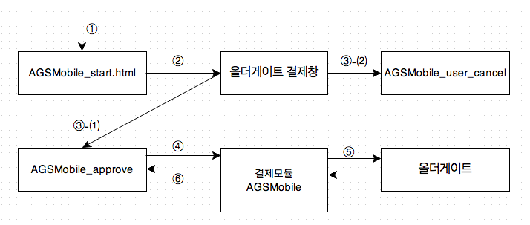

① 상점의 주문 정보 및 결제 정보를 결제요청페이지(AGSMobile_start)로 전달 합니다.
② 결제를 요청하면 결제요청페이지(AGSMobile_start)내에 설정된 값이 올더게이트 결제창으로 전달됩니다.
③-⑴ 결제와 관련한 프로세스를 진행한 후 인증 결과 값 및 주문, 결제정보를 상점의 결제처리페이지(AGSMobile_approve)로 반환합니다.
③-⑵ 결제창 진행 도중 고객이 취소를 선택하신 경우 반환되는 페이지 입니다.
④ 결제처리페이지(AGSMobile_approve)는 결제모듈을 통해 올더게이트 결제창으로부터 전달된 값을 SET 합니다.
⑤ 결제모듈은 올더게이트 서버와 통신하여 결제결과를 받아온 후 결제처리페이지(AGSMobile_approve)에 전달합니다. 결제처리페이지(AGSMobile_approve)에서는 결제결과를 확인하여 상점DB처리를 수행할 수 있습니다.
⑥ 결제처리페이지(AGSMobile_approve)에서 결제 및 상점DB처리가 모두 완료되면 결제결과를 고객에게 보여줍니다.

- 상점의 주문내역 DB 내에 결과(성공 or 실패 등) update 등 데이터처리는 반드시 결제처리페이지(AGSMobile_approve)에서 수행하셔야 합니다.

설치 및 테스트

본 항목은 RedHat Linux + Apache + JSP(PHP), Windows 2008 R2 Server를 기준으로 작성되었습니다

압축해제 및 파일 확인

다운로드 받은 파일의 압축을 임의의 디렉토리에 풀어놓습니다.
압축을 풀면 아래와 같은 파일이 존재합니다.

AGSMobile_start | 결제 요청 시작 페이지
AGSMobile_approve | 결제 승인 요청 및 처리 페이지
AGSMobile_cancel.html | 취소 요청 페이지
AGSMobile_cancel | 취소 요청 및 처리 페이지
AGSMobile_virtual_result | 가상계좌 입금통보처리 페이지
log | 날짜별 결제로그가 저장되는 폴더  (log폴더에 대한 쓰기권한을 반드시 설정하셔야 합니다.)
lib | 각 언어별 라이브러리 소스

SAMPLE 페이지 설정

상점홈페이지 루트디렉토리에 samples 란 이름으로 디렉토리를 만듭니다.

압축 해제한 파일 중 필요한 언어에 존재하는 모든 파일을 samples 디렉토리에 넣습니다.
samples 하위의 log디렉토리는 쓰기가 가능하도록 권한을 설정하셔야 합니다.

JSP의 경우 lib 하위의 파일은 samples 하위에 두지 마시고 JSP가 구동될 수 있는 웹서버 또는 웹컨테이너의 라이브러리로 추가하여야 합니다.

테스트(동작확인)

samples 페이지 설정이 완료되면 시스템의 완벽한 구현을 위해 결제 테스트를 수행하는 방법을 설명합니다. 테스트 페이지 소스를 이용하여 쇼핑몰페이지와 연동작업을 해 주십시오. 결제테스트는 상점이 당사와 계약하여 승인받은 실제 ID를 이용하시기를 권장합니다.

본 단계에서 정상적으로 동작하지 않을 경우 당사 기술지원팀(02-2082-7250>3)으로 연락주시기 바랍니다.

- samples 페이지상에 기본 세팅된 아이디(aegis)로 테스트를 진행할 경우에는 실결제가 이루어지지 않습니다.

신용카드 승인 테스트

1) 웹브라우저 주소창에 http://localhost/samples/php/AGSMobile_start.php를 입력합니다.
2) 지불요청페이지의 입력필드를 임의의 내용들로 채우고 지불요청 버튼을 클릭합니다.
3) 올더게이트 결제창 화면에서 필요한 사항을 입력하십시오. samples 페이지에 기본 세팅된 상점아이디
(“aegis”)로 결제를 진행할 경우 실 결제는 이루어지지 않습니다.
4) 금액 및 필요한 정보를 입력합니다(최소 결제금액은 1,000원).
5) 결제내역확인페이지에서 확인버튼을 선택하시면 결제가 진행됩니다.
6) 결제완료 후 표시되는 지불결과 페이지를 확인합니다.

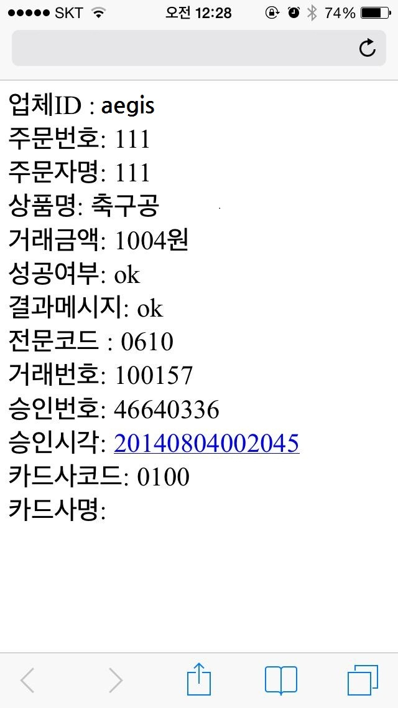

신용카드 취소 연동

신용카드 취소기능은 올더게이트 관리자 페이지(http://www.allthegate.com/login/r_login.jsp)에 탑재되어 있습니다. 취소 기능을 구현해 놓으시면 올더게이트 관리자에 로그인하지 않고도, 상점에서 보다 편리하게 이용하실 수 있습니다.

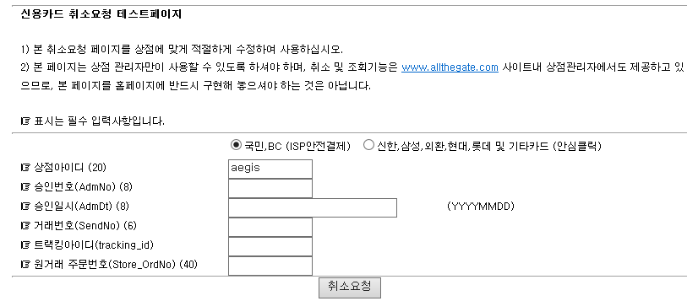

- 취소요청페이지에서 안전결제(ISP), 안심클릭/일반결제 종류를 선택하시고 입력필드에 거래정보를 입력 후 취소요청버튼을 선택합니다.

- 취소요청페이지에서 입력하여야 할 정보는 통합메뉴얼의 취소기능구현페이지를 참조하십시오. (괄호안 숫자는 max자릿수)

상점아이디(20): 신용카드 승인시 사용한 상점ID
승인번호(AdmNo)(8): 지불결과페이지의 승인번호(AdmNo)
승인일자(AdmDt)(8): 지불결과페이지의 승인시간(AdmDt)의 앞8자리
거래번호(SendNo)(6): 지불결과페이지의 거래번호(6자리)
트랙킹아이디(tracking_id) : 거래고유번호
원거래 주문번호(Store_OrdNo) : 취소요청하는 원거래건의 상점 존재여부 체크용 정보

- samples 페이지상에 기본 세팅된 아이디(aegis)로 테스트를 진행할 경우 인증 팝업의 확인만 가능합니다.실제 결제는 이루어지지 않습니다.
- 신용카드 이외의 다른 결제수단(가상계좌, 휴대폰)의 테스트를 원할 경우 상점이 부여 받은 실거래 아이디를 이용하여 테스트하시기 바랍니다.
- 단, 테스트 후 반드시 당일에 취소요청을 하셔야 합니다
- 가상계좌는 계좌 발급까지만 테스트 가능합니다.
- (실제 입금 시 취소 불가)
- 취소처리 전에 원거래 건의 존재여부를 반드시 체크해야 합니다. (AGSMobile_cancel 참조)

결제요청페이지 (AGSMobile_start)

지불요청을 담당하는 메인페이지입니다. 아래의 값들을 참고하여 결제 시 해당 결제수단에 맞는 값들이 필드에 입력되어 질 수 있도록 처리하여 주시기 바랍니다
 | 필드명 | 설명 | 적용 결제수단 | 길이
1 | StoreId | 상점아이디 | 공통 | 20
2 | StoreNm | 상점명 | 공통 | -
3 | OrdNo | 주문번호(한글불가) | 공통 | 40
4 | ProdNm | 상품명 | 공통 | 300
 |  |  |  | (휴대폰 결제시 100)
5 | Amt | 금액 | 공통 | 12
6 | DutyFree | 면세금액 | 신용카드 | 12
7 | Job | 지불방법 | 공통 | 20
8 | UserId | 주문자 회원아이디 | 공통 | 20
9 | UserEmail | 주문자 이메일 | 공통 | 50
10 | MallUrl | 판매자URL | 공통 | 100
11 | OrdNm | 주문자명 | 공통 | 40
12 | OrdAddr | 주문자 주소 | 공통 | 100
13 | OrdPhone | 주문자 연락처 | 공통 | 21
14 | RcpNm | 수신자명 | 신용카드,가상계좌 | 40
15 | RcpPhone | 수신자 연락처 | 신용카드,가상계좌 | 21
16 | DlvAddr | 수신자 주소 | 신용카드,가상계좌 | 100
17 | Remark | 비고 | 신용카드,가상계좌 | 350
18 | CardSelect | 카드사선택 | 신용카드 | -
19 | RtnUrl | 성공URL | 공통 | 150
20 | CancelUrl | 취소 URL | 공통 | 150
21 | HP_ID | CP_ID | 핸드폰 | -
22 | HP_PWD | CP_PW | 핸드폰 | -
23 | HP_UNITType | 상품종류 (1:디지털 | 2:실물 ) | 핸드폰 | -
24 | ProdCode | 상품코드 | 핸드폰 | 10
25 | HP_SUBID | 서브 CP_ID | 핸드폰 | 10
26 | MallPage | 납부통보 페이지 주소 | 가상계좌 필수값 | -
27 | VIRTUAL_DEPODT | 입금예정일 | 가상계좌 | 8
28 | AppRtnScheme | 앱 URL Scheme (독자 앱 전용) | 공통 | -
29 | SubjectData | 상품제공기간(결제창 제목) | 공통 | -
30 | Column1 | 추가사용필드1 | 공통 | 200
31 | Column2 | 추가사용필드2 | 공통 | 200
32 | Column3 | 추가사용필드3 | 공통 | 200

- 다음의 사항들을 유의해 주십시오.

- 각 항목의 필드 길이를 초과하지 않도록 유의해 주십시오.

- 휴대폰 결제 시에는 4번(ProdNm)항목이 100Byte가 넘지 않도록 반드시 체크해 주시기 바랍니다.

- 14~17번 항목은 가상계좌 연동 시 반드시 필요하므로, 빈 값이 들어가지 않도록 해 주십시오.

- 18~20번 항목은 성공 URL은 결제처리페이지(AGSMobile_approve)로 이동할 수 있도록 하여 주시고 취소 URL은 고객이 결제 창에서 취소를 누르는 경우로 알맞은 URL을 지정하셔서 이동 시켜 주시기바랍니다. (호출 시 입력된 값을 취소 URL에서도 받아보실 수 있습니다.)

- 21~25번 항목은 핸드폰 결제를 신청하신 경우 당사 운영팀에서 상점 측으로 별도 통보합니다. 특히 HP_SUBID의 경우 정확하게 입력하지 않을 경우 심각한 문제가 생길 수 있습니다.

- 28번 항목은 10. 하이브리드 앱 결제연동을 참조하세요.

- 29번 항목은 결제창 상단에 표기되는 금액, 상품명, 제공기간등의 명칭 및 기간표시를 위한 정보입니다. 표기방식을 바꾸거나 서비스 기간표시가 필요한 경우 이용하시기 바랍니다.

- 위의 정의된 필드들은 결제처리를 위해서 반드시 필요하므로, 절대로 수정하거나 삭제하지 마십시오.
- 모든 페이지는 페이지 호출로 이루어져야 하며 POPUP 및 IFRMAE으로 호출하는 경우 스마트폰 특성 상 결제 진행이 불가능 하므로 반드시 페이지 호출로 올더게이트 결제창을 호출하여 주시기 바랍니다.
- 필드 길이가 초과될 경우 심각한 장애가 발생할 수 있습니다. 특히 핸드폰 결제시 상품명(ProdNm)의 길이가 100Byte를 초과하지 않도록 유의하십시오
- 기호, 특수문자 입력 시 결제수단에 따라 심각한 오류가 발생할 수 있으니 가급적 사용을 피해 주십시오.

상점아이디 세팅

최초 설치 시에는 테스트용 아이디인 ‘aegis’가 입력되어 있습니다.
실제 결제를 원하실 경우 당사에서 발급받으신 실 거래용 아이디로 바꿔 입력하셔야 합니다.
‘aegis’는 신용카드 테스트만 가능하므로, 타 결제수단의 테스트를 위해서도 반드시
실 거래용 아이디로 테스트해야 합니다.
아이디가 ‘aegis’인 상태에서는 지불수단 신용카드의 경우만 진행이 가능하며, 카드인증창 팝업유무만
확인하므로 결제성공여부에 상관없이 실 결제는 이루어지지 않습니다

화폐단위

올더게이트 플러그인은 기본 화폐단위가 ‘원’으로 고정되어 있습니다. ‘달러’단위로는 입력하실 수
없으니 유의하십시오.
금액 입력 시 단위를 나누는 콤마(,)나 화폐를 의미하는 “\”를 입력하시면 안됩니다.

결제수단 지정 표시

결제수단 감추기 / 보이기
결제수단의 종류를 감추거나 보이게 할 수 있습니다.

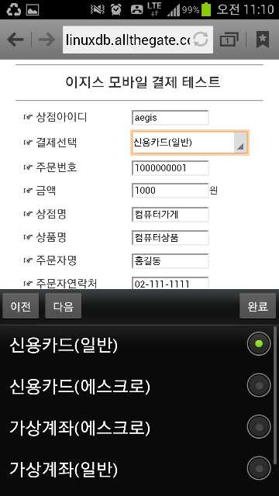 | 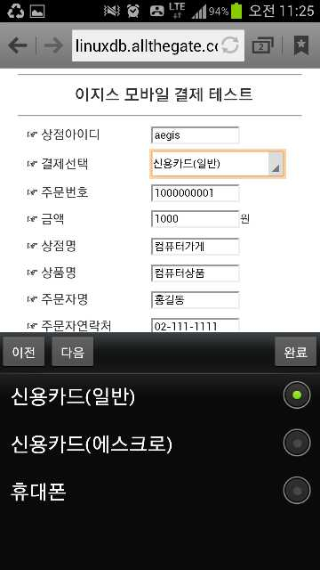
< 전체 노출> | <신용카드, 휴대폰만 노출>

- 결제 종류 지정 노출 <select name=Job>
표시 수단 | 구문
신용카드 (일반) | <option value="cardnormal">
신용카드 (에스크로) | <option value="cardescrow">
신용카드 (모두) | <option value="card">
가상계좌 (일반) | <option value="virtualnormal">
가상계좌 (에스크로) | <option value="virtualescrow">
가상계좌 (모두) | <option value="virtual">
휴대폰 | <option value="hp">

카드 종류 지정 노출 (CardSelect)

신용카드 결제시 특정 카드사만 노출되도록 지정할 수 있습니다.
CardSelect 의 Value 에 사용할 카드사의 코드 값을 입력해주시면 됩니다. default 상태(아무 값도 입력되어 있지 않음)에서는 모든 카드 종류가 결제창에 노출됩니다.

카드사별 코드표

카드사 | 카드사코드 | 카드사 | 카드사코드
BC | 100 | 우리 | 205
KB국민 | 200 | 씨티 | 206
외환 | 300 | 신세계한미 | 207
삼성 | 400 | 신협체크 | 208
신한 | 500 | 제주 | 301
현대 | 800 | 광주 | 302
롯데 | 900 | 전북 | 303
NH | 201 | 해외JCB | 700
하나SK | 310 | 해외 DINERS | 801
중국은련 | 110 | 해외 AMEX | 901
수협 | 202 | 해외VISA | 1000
한미 | 203 | 해외MASTER | 1100

예제

- BC, KB국민을 사용하고자 하는 경우 ☞ 100:200
- KB국민 만 사용하고자 하는 경우 ☞ 200

단, 해외카드는 별도 이용계약이 되어 있는 경우에만 이용 가능하므로, 이용계약이 되어 있지
않은 경우 코드를 추가하여도 카드 선택란에는 보이지 않습니다.

할부개월 표시

default 설정에서는 결제금액 5만원 이상시 2~12개월 사이에서 할부개월 선택이 가능합니다.
다음과 같이 할부기간을 강제 지정하여 원하지 않는 할부 거래를 제한할 수 있습니다.

예제

- 금액에 상관없이 일시불만 표시 (javascript / AGSMobile_start.html)
form.QuotaInf.value = "0";

- 일시불 ~ 10개월까지만 표시 (javascript / AGSMobile_start.html)
form.QuotaInf.value = "0:2:3:4:5:6:7:8:9:10";

- 결제금액이 일정범위에 속할시에만 할부 표시 (javascript / AGSMobile_start.html)
if((parseInt(form.Amt.value) >= 100000) || (parseInt(form.Amt.value) <= 200000))
form.QuotaInf.value = "0:3:4:5:6:7:8:9:10:11:12";
else
form.QuotaInf.value = "0";

- 당사 시스템 상에 최대 할부개월수가 제한되어 있는 경우 상기 설정보다 우선 적용됩니다.

상점부담 / 분담 무이자할부 설정

상점부담 / 분담 무이자할부 설정시 판매자가 할부수수료를 전체 또는 일부를 부담하여 상시 무이자할부를 진행할 수 있습니다.

구분 | 설명
일반 할부 | - 결제자가 할부이자를 100% 부담  - 카드사 무이자할부 행사 시 자동 적용
상점부담  무이자할부 | - 판매자가 할부이자를 100% 부담  - 카드사 무이자할부 행사 시 적용 안됨  * 판매자는 기본 카드수수료 외에 할부 개월별 추가수수료를 부담해야 하며,  당사와의 별도 계약에 의해서만 이용 가능하므로 반드시 고객사에서 확인하셔야 합니다.
분담  무이자할부 | - 판매자가 할부이자를 50% 부담  - 카드사 무이자할부 행사 시 적용 안됨  * 판매자는 기본 카드수수료 외에 할부 개월별 추가수수료를 부담해야 하며,  당사와의 별도 계약에 의해서만 이용 가능하므로 반드시 고객사에서 확인하셔야 합니다.

일반할부 / 상점부담 무이자할부 / 분담 무이자할부 지정 방법

올더게이트 플러그인은 몇 가지 설정에 대해서는 JavaScript 코드를 사용하고 있습니다.

- 일반할부 : DeviId값을 900040001로 설정해야 하며, 결제요청금액이 5만원 이상으로 할부
결제시에는 QuotaInf 에 설정된 할부개월이 적용되게 됩니다.

- 상점부담 무이자할부 / 분담 무이자할부 : DeviId값을 9000400002로 설정해야 하며, 결제요청금액이 5만원 이상 할부결제시에는 NointInf 에 설정된 할부개월이 적용되게 됩니다.

연동 예제

- 일반할부로 결제 요청 (기본설정)
form.DeviId.value = "9000400001";

- 상점부담 / 분담 무이자할부로 결제 요청
form.DeviId.value = "9000400002";

- 결제 금액이 100,000원 미만인 경우 일반할부로, 100,000원 이상인 경우 상점부담할부로 사용할 경우

if(parseInt(form.Amt.value) < 100000)
form.DeviId.value = "9000400001";
else
form.DeviId.value = "9000400002";

상점부담 / 분담 무이자할부 카드 지정

상점부담 / 분담 무이자할부를 지원하는 카드사에 한해 원하는 카드를 지정 적용할 수 있습니다. 소스의 AGSMobile_start의 무이자 할부기간(NointInf) 설정을 수정하시면 됩니다.

카드사 | 카드사코드 | 카드사 | 카드사코드
BC | 100 | KB국민 | 200
NH | 201 | 외환 | 300
하나SK | 310 | 삼성 | 400
신한 | 500 | 현대 | 800
롯데 | 900

- 모든 할부거래를 무이자할부 지정 → ALL로 설정
form.NointInf.value = "ALL";

- KB국민카드 특정 개월에만 무이자할부 지정 (2:3:4:5:6개월)
form.NointInf.value = "200-2:3:4:5:6";

- 2가지 이상의 카드의 특정 개월에만 무이자할부 지정 (KB국민,외환 선택시 2:3:4:5:6개월)
form.NointInf.value = "200-2:3:4:5:6,300-2:3:4:5:6";

- 모든 카드사의 특정 개월에 무이자할부지정 (2:3:6개월)
form.NointInf.value = "100-2:3:6, 200-2:3:6, 201-2:3:6, 300-2:3:6, 310-2:3:6, 400-2:3:6,
500-2:3:6, 600-2:3:6, 800-2:3:6, 900-2:3:6";

- 무이자 할부기간 설정을 하지 않을 경우 → NONE으로 설정
form.NointInf.value = "NONE";

- BC, KB국민, 삼성, 현대, 신한, 롯데 2, 3, 6, 10개월 분담 무이자할부 적용, 그 외 일반할부
if(form.DeviId.value == "9000400002"){
form.NointInf.value = "100-2:3:6:10, 200-2:3:6:10, 400-2:3:6:10, 500-2:3:6:10, 800-2:3:6:10,
900-2:3:6:10";
}else
form.NointInf.value = "NONE";

- 반드시 당사와 상시 무이자할부 / 분담 무이자 할부 계약이 체결되어 있어야 이용 가능합니다.
- 분담 무이자 할부는 지정된 카드사와 지정된 할부개월 선택시에만 적용이 됩니다. 만약 분담 무이자 미지원카드사, 지정되지 않은 할부개월이 셋팅되어 결제하시면 일반할부가 적용됩니다. 추후 분담 무이자 카드사, 할부개월이 변경될 시 소스 수정도 따로 해 주셔야 합니다.
- 상시 무이자할부 서비스는 신용카드사가 무이자할부 이벤트를 진행하는 경우에도 상점에서 할부 이자를 부담하셔야 하므로 유의하시기 바랍니다.

상점 부분면세 설정 (신용카드전용)

다음과 같이 결제금액에 대하여 과세상품과 면세상품을 지정할 수 있습니다.
AGSMobile_start 에서 DutyFree를 다음과 같이 설정하여 주시기 바랍니다.

예제 (AGSMobile_start)
Amt : 총 금액
DutyFree : 면세금액

- 과세상품만 결제 시 (총 금액 30,000원 중 면세금액 0원 경우)
Amt = 30000
- 면세상품만 결제 시 (총 금액 30,000원 중 면세금액 30,000원 경우)
Amt = 30000
DutyFree = 30000
- 과세상품과 면세상품 혼합 결제 시 (총 금액 30,000원 중 면세금액 5,000원 경우)
Amt = 30000
DutyFree = 5000

- 면세 및 부분면세설정은 임의로 반영하시지 마시고, 과세사업을 하던 중 면세사업을 추가하는 경우 반영에 유의하시기 바랍니다.

결제처리페이지 (AGSMobile_approve)

본 페이지는 결제요청페이지(AGSMobile_start)에서 입력된 값으로 결제처리를 수행하는 페이지입니다.
결제결과데이터를 상점DB에 저장하실 경우 본 페이지에 DB관련 소스를 추가하십시오.
신용카드결제는 카드 종류에 따라 다음과 같은 인증방식의 차이가 있으므로, 해당 인증방식에 맞는 정확한 작업이 필요합니다.

카드 종류 | 인증방식
BC, KB국민, 광주, 우리, 전북, 수협, 산은, 제주, 신협 | ISP 안전결제
상기 9개의 카드를 제외한 국내 모든 카드 | 안심클릭(VISA 3-D Secure)
해외 발행 카드  * 해외 카드 이용을 위해서는 당사와 별도 약정이 필요합니다. | 카드번호, 비밀번호 인증  (발행사별로 상이)

- 모바일에서는 인증 앱 및 각종 카드 앱 호출이 발생하기 때문에 , Popup 호출이나 IFRAME 호출로 결제 페이지를 연동하면 제대로 동작하지 않을 수 있습니다.

신용 카드 결제 응답 필드 정보

신용 카드 결제결과 데이터 (AGSMobile_approve)

 | 필드 | 내용 | 길이
1 | StoreId | 업체ID | 20
2 | NetCancelId | 망취소ID | 64
3 | OrdNo | 주문번호 | 40
4 | Amt | 금액 | 12
5 | EscrowYn | 에스크로 여부 (y/n) | 1
6 | NoInt | 무이자 여부 (y/n) | 1
7 | EscrowSendNo | 에스크로 전문번호 | 16
8 | BusiCd | 전문코드 | 4
3 | DealNo | 거래번호 | 6
6 | AdmNo | 승인번호 | 8
7 | AdmTime | 승인시각 (YYYYMMDDHHMMSS) | 14
8 | CardCd | 카드사코드 | 4
9 | CardNm | 카드사명 | 10
10 | PartialMm | 할부개월수
11 | AuthTy | 결제방식 (card) | 10
12 | SubTy | 카드 부가 결제 방식 (isp 또는 visa3d) | 10

- 상점에서 신용카드 취소요청 기능을 구현하실 경우에는 신용카드 결제결과 중 취소요청에 필요한 값을 미리 저장해 놓으셔야 합니다
- 취소요청시 필요한 데이터 : StoreId, AdmNo, AdmTime(앞8자리), DealNo, tracking_id

휴대폰 결제 필드 정보

휴대폰 결제 결과 데이터(AGSMobile_approve)

 | 필드 | 내용 | 길이
1 | StoreId | 업체ID | 20
2 | NetCancelId | 망취소ID | 64
3 | OrdNo | 주문번호 | 40
4 | Amt | 금액 | 12
5 | PhoneCompany | 핸드폰 통신사명(SKT, KTF, LGT) | 4
6 | Phone | 핸드폰 번호 | 16
7 | AdmTID | 결제일(YYYYMMDDHHMMSS ) | 32
8 | AuthTy | 결제방식 (hp) | 10
9 | SubTy | 신용카드 결제일 경우만 값 세팅 | 10

가상계좌(무통장입금)의 연동

가상계좌는 결제요청(계좌번호 발급) 시점과 주문자가 입금하는 시점이 다르므로, 반드시 결제요청
페이지(AGSMobile_approve)와 입금통보페이지(AGSMobile_virtual_result)를 동시에 구현하셔야 합니다.

가상계좌 결제 결과데이터

가상계좌 결과데이터에는 계좌번호 발행결과를 담고 있습니다. 가상계좌 발급 시점과 주문자의 입금시점이 다르므로 반드시 입금통보페이지(6.4.3 항목 참조)까지 구현해야 정상적으로 작동합니다.

 | 필드 | 내용 | 길이
1 | StoreId | 업체ID | 20
2 | NetCancelId | 망취소ID | 64
3 | OrdNo | 주문번호 | 40
4 | Amt | 금액 | 12
5 | EscrowYn | 에스크로 여부 (y/n) | 1
6 | EscrowSendNo | 에스크로 전문번호 | 16
7 | SuccessTime | 계좌생성일(YYYYMMDDHHMMSS ) | 16
9 | VirtualNo | 입금계좌번호(가상계좌번호) | 100
10 | BankCode | 입금은행코드 | 2
11 | DueDate | 입금기한(YYYYMMDD) | 8
12 | AuthTy | 결제방식 (hp) | 10
13 | SubTy | 신용카드 결제일 경우만 값 세팅 | 10

가상계좌 입금통보페이지(AGSMobile_virtual_result) 작성

가상계좌결제를 통해 이미 가상계좌를 발급받은 고객이 가상계좌로 입금하였을 경우 상점에 통보되는 페이지입니다. 본 페이지에서 가상계좌 입금시 상점처리 프로세스가 수행될 수 있도록 DB저장 등의 소스를 추가해주시기 바랍니다.

      - 가상계좌 입금통보 처리흐름
입금
처리결과
처리결과
고객
상점웹서버
AGSMobile_virtual_result
(입금통보상점처리페이지)
올더게이트
은행
①
입금통보
입금통보
③
②
④
⑤

입금 통보 전문 및 응답데이터

주문자에게 발급된 가상계좌로 입금이 완료된 경우 상점에 통보하는 입금 통보 전문의 변수 값과 올더게이트 쪽으로 넘겨 주셔야 하는 데이터의 상세 내용입니다.

아래의 데이터를 AGSMobile_virtual_result(입금통보샘플페이지)에서 처리해 주시면 됩니다.

하단의 전문을 결제요청시 넘겨주신 MallUrl(상점URL주소)과 MallPage(가상계좌입금통보페이지주소= AGSMobile_virtual_result)값을 조합한 경로로 보내드립니다.

trcode = “1” ☞ 일반가상계좌 입금통보전문 (이지스올더게이트 에스크로 포함)
trcode = “2” ☞ 일반가상계좌 취소통보전문 (이지스올더게이트 에스크로 포함)

입금 통보 전문 결과데이터(올더게이트 → 상점)

 | 필드 | 내용 | 길이
1 | service_id | 상점아이디 | 20
2 | Trcode | 거래코드 | 2
3 | orderdt | 승인일자 | 14
4 | Ordno | 주문번호 | 40
5 | Virno | 가상계좌번호 | 20
6 | deal_won | 입금액 | 20
7 | inputnm | 입금자명 | 20

AGSMobile_virtual_result에서 위와 같이 입금통보 전문을 수신하면 상점에서는 입금결과를 상점의 DB에 저장하고 AGSMobile_virtual_result는 아래의 정상수신여부 응답데이터 값들을 ‘|’값을 구분자로 텍스트로 출력하도록 하여 올더게이트에서 입금통보에 대한 결과를 알 수 있도록 되어있습니다.
따라서 본 페이지에서는 아래의 정상수신여부에 대한 결과값 이외에 다른 값을 출력해서는 안됩니다.

정상 수신 여부 응답데이터(상점 → 올더게이트)

 | 필드 | 내용 | 길이
1 | Trcode | 거래코드 | 10
2 | service_id | 업체ID | 20
3 | Orderdt | 주문일자 | 14
4 | Virno | 가상계좌번호 | 20
5 | rSuccYn | 결과코드 (성공 : y , 실패 : n) | 1

- 아래 예와 같이 화면출력을 하시면 됩니다.
거래코드|상점아이디|주문일시|가상계좌번호|처리결과|
- 1234567890|aegis|20090401123059|42424242425353535353|y|

- 가상계좌 결제시 MallUrl , MallPage 필드를 반드시 입력해야 합니다.

- MallUrl은 상점의 쇼핑몰 도메인 주소를 넣어주시고 MallPage에는 입금통보 페이지(AGS_VirAcctResult) 의 경로 중 도메인을 제외한 나머지를 입력해 주셔야 합니다.

- (ex) MallUrl -> “http://www.allthegate.com” (끝부분에 반드시 /를 제외합니다.)
- Mallpage -> “/mall/AGSMobile_virtual_result” (앞부분에 반드시 /가 들어갑니다.)

입금통보수신 시 상점DB 저장

고객이 미리 발급받은 가상계좌에 최초 결제시와 동일한 금액을 입금완료시 상점에서는 AGSMobile_virtual_result 페이지를 통해 입금통보전문을 수신하게 되며 이때 상점에서는 입금결과를 상점의 DB에 저장하여 고객이 결제한 상품이 배송 및 서비스될 수 있도록 하여야 합니다.
DB관련 소스는 본 문서에서는 제공하지 않으니 상점별로 맞게 제작하시기 바랍니다.

결제 진행 도중 취소 페이지(AGSMobile_user_cancel)

결제창 진행 중에 고객이 취소버튼을 클릭했을 때 이동되는 페이지를 설정합니다. CancelUrl 에 해당 페이지의 경로를 처리하고 필요에 따라 AGSMobile_cancel.html 페이지의 소스 지정에서 뒤에 GET 방식으로 파라미터를 붙여서 넘기실 수 있습니다.

거래개시

올더게이트 플러그인 설치후 상점연동까지 완료하셨다면 이지스엔터프라이즈(주)로부터 실거래아이디를 발급받아 사용하십시오. 가상계좌/핸드폰결제를 사용하지 않는 상점은 AGSMobile_start 에서 지불방법을 꼭 신용카드(전용)으로 설정해 놓으십시오.

취소 기능 구현

가상계좌를 제외한 모든 결제수단은 올더게이트에서는 상점용 관리자 화면에서 신용카드 취소 기능을 제공합니다.

하지만, 올더게이트에서 제공하는 취소용 샘플페이지를 이용하면 관리자에 로그인하지 않고도 신용카드 취소요청을 하실 수 있습니다.

하이브리드 앱 결제 연동

가맹점의 독자 앱에서 결제 기능을 연동하기 위해서는 1-9번 항목의 웹 페이지 연동 외에, 앱 소스 코드의 추가 및 일부 수정이 필요합니다.

준비 사항

안드로이드/iOS 모두 앱 소스코드내의 결제 페이지는 운영체제 기본의 WebView를 통해 호출되어야 하며, 해당 WebView 클래스 생성시에 “쿠키”, “자바스크립트” 허용 권한을 주어야 합니다.

안드로이드

권한 : AndroidManifest.xml에 INTERNET 권한이 주어져있어야 합니다.

백신 : 각 카드사는 하이브리드앱에서 독자 백신을 실행합니다. 해당 intent를 처리하기 위해선 WebViewClient를 상속 받아야 합니다. (MainActivity.java)

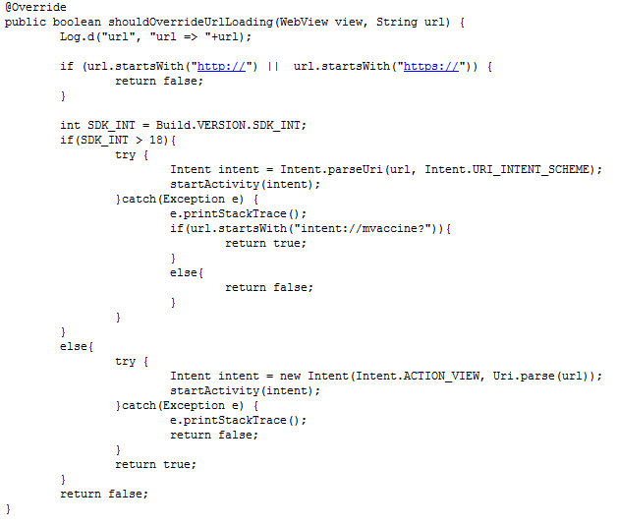

테스트 : MainActivity 클래스의 MAIN_URL을 상점의 결제 페이지로 세팅하여 테스트를 진행하십시오.

iOS

리턴 URLScheme 연동시 : iOS의 경우 안드로이드와는 달리, ISP 결제 (6. 결제처리페이지 참조) 시 최초 고객사 앱으로 돌아오기 위해선 AppRtnScheme이라는 변수를 세팅하여 AGSMobile_start에서 전송하여야 합니다. 또한 이 Scheme는 RtnUrl 값과 결합되어 ISP 인증 이 후, 앱을 재호출 하게 됩니다.

이 때, 제작하는 고객사 앱은 URLScheme으로 주어진 URL을 호출 가능하도록 해야 합니다. URLScheme의 구현에 대한 보다 자세한 내용은 애플사의 URL Scheme 제작 가이드라인을 따라 주십시오.

예) 네이버의 경우 AppRtnScheme값을 “naversearchapp://inappbrowser?url=” 로 전송하게 되면 , 올더게이트에서는 이 값을 RtnUrl 값과 합쳐서 ISP 인증 후 되돌려 주게 됩니다. 즉 올더게이트는 “naversearchapp://inappbrowser?url=http://www.naver.com?a=b&c=d” 식으로 앱을 재호출하며 , 이 때 파란 부분은 URLEncode되어 전달 됩니다.

리턴 URLScheme 미연동시 : URLScheme을 굳이 연동하지 않더라도 , 사용자는 결제를 완료할 수 있습니다. 다만, ISP를 통한 인증 완료시 아래와 같은 사용자 경고 페이지가 나오게 되며, 사용자는 수동으로 자신이 결제를 진행했던 앱으로 돌아가야 합니다.
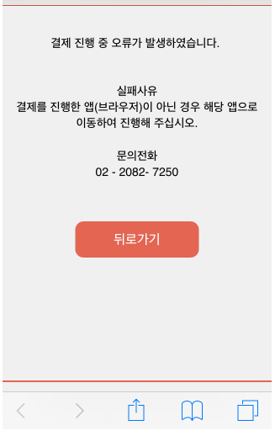

테스트 : WebViewController.m에서 테스트하고자 하는 URL로 변경 후 테스트를 진행할 수 있습니다.

별첨

올더게이트 연동 및 이용 중 자주 발생하는 문제의 해결법과 참고해야 할 내용을 설명합니다.

결제 연동 관련 문제 해결

☞ 핸드폰 결제 연동할 때 테스트 거래를 하고 싶습니다.
→ 핸드폰 결제의 경우는 이통사에서 테스트 결제라인을 열어주지 않기 때문에 테스트 거래가 불가능합니다. 핸드폰 실거래용 아이디를 신청하여 결제테스트를 진행하셔야 합니다.

☞ 가상계좌 결제 시 ‘이메일 길이 오류’ 로 실패한 경우
→ 가상계좌 결제시 이메일은 필수값이며 이메일값이 없거나 제한길이(50Byte)를 초과한 경우 ‘이메일 길이 오류’ 로 실패처리되오니 가상계좌 결제시 필수값을 반드시 체크하여 주시기 바랍니다.

☞ 결과메세지에 “서비스 신청단계 상점입니다” 로 표시되는 경우
→ 신규 계약상점의 경우 카드사의 등록심사가 완료 안된 경우입니다. 올더게이트홈페이지 메인화면의 <가맹점관리자 로그인>에서 로그인하여 카드사심사 결과를 확인해 주시기 바랍니다.

☞ 결과메세지에 “단말기ID오류” 로 표시되는 경우
→ 상점아이디에 테스트 아이디를 넣었거나 발급받으신 아이디를 잘못 쓰셨거나 공백을 포함하여 상점아이디를 넣으신 경우 나오시는 에러입니다.

☞ 결과메세지에 “카드사 전화요망” 로 표시되는 경우
→ 해당 카드사 심사가 심사중이시거나 등록이 되어있지 않은 경우로 운영팀으로 연락하여 확인하셔야 합니다. 등록이 정상적인 경우 해당 카드사로 전화하여 다른 에러사유를 확인 하셔야합니다.

☞ 정상 승인이 났지만 상점 관리자에서 확인이 되지 않는 경우
→ 플러그인 결제창인 경우 소켓 결제이므로 DB에 누락 되는 경우는 거의 없으며,
간혹 누락나는 경우 상점에서 DB처리를 AGSMobile_approve.xxx파일 내에서 하지 않고 페이지를 이동하여 처리하는 경우 상점관리자에 누락이 되어 DB에 insert 되지 않는 경우로 올더게이트 상점 관리자에서 확인해야 합니다.

☞ 결과메세지에 “할부개월오류” 로 표시되는 경우
→ 올더게이트와 무이자계약이 되어있지 않는데 cat_id를 900040002로 넘기시는 경우로 9000400001로 변경하여야 합니다.
(매월 저희 올더게이트에서 하는 무이자이벤트는 일반할부값인 9000400001로 넘기시면 조건에 맞는 건들에 한에 카드사에서 일괄적으로 무이자 처리를 하십니다.)

☞ 기타 결제관련 오류발생시
→ 모바일 모듈이 설치된 디렉토리의 log폴더에 결제관련 상세로그를 기록하고 있습니다.
고객이 결제오류로 문의하실 경우 해당 건이 속한 날짜의 로그를 확인하여 주시기 바랍니다.
로그파일 예) 090401.log (결제년월일.log)

결제 고객이 자주 묻는 질문

• (신용카드) “미등록가맹점”이라는 에러메시지가 나와요.
→ alltheGate 을 이용중인 상점의 경우 아래에 해당되는 경우 카드거래가 제한됩니다.

카드사 | 내용
KB국민 | KB국민카드결제가 2개월이상 없을 경우 자동해지
삼성 | 삼성카드결제가 3개월이상 없을 경우 자동해지

등록해지의 경우는 카드사 정책사항이기 때문에 해지 기간은 임의로 변경될 수 있습니다.
등록이 해지 되었을 경우에는 운영팀으로 재등록요청 해주시면 처리가 가능하며 기간은 약 일주일정도 소요됩니다.

• (신용카드) 결제시 “1회사용금액초과”라는 메시지가 나와요.
→ 고객의 카드한도 중 1회 승인 할수 있는 금액을 초과하셨을 때 뜨시는 경우로 해당 카드사로 문의하여 한도확인을 하셔야 합니다.고객의 카드한도사용초과가 아니라면 고객이 결제 시도한 카드가 특정물품에 결제가 안되는 카드 일수 도 있습니다.

• (신용카드) 결제시 “상점한도초과”라는 메시지가 나와요.
→ 상점의 한도액 초과인 경우로 올더게이트 운영팀에 상점 한도증액을 요청하셔야 합니다.

• (가상계좌) 가상계좌번호로 입금하려는데 없는 계좌라고 합니다.
→ 입력하신 가상계좌번호가 정상적으로 발급이 되었는지 확인합니다. 발급이 되어있다면 발급 시에 금액과 입금하시는 금액이 다르실 경우 없는 계좌라고 나오실 수 있습니다.

• (가상계좌) 가상계좌번호가 발급이 되지 않습니다.
→ 상점에서 결제창 연동시 가상계좌만의 필수 변수인 MallPage값을 넣지 않았을 경우 결과페이지 길이오류라고 나옵니다.

• (가상계좌) 입금통보페이지가 작동을 하지 않습니다.
→ MallUrl값으로 도메인을 입력하고 MallPage값에 가상계좌입금통보페이지가 있는 부분을 입력하셔야 합니다. 도메인에는 http://를 꼭 입력하셔야하고 MallPage값은 /폴더/파일명 형식으로 가상계좌가 발급될 때 지정을 해주셔야 합니다.

신용카드 에러코드 일람

코드 | 에러내용 | 코드 | 에러내용 | 코드 | 에러내용
04 | 유효기간만료 | 17 | 전문format오류 | 30 | 가맹점오류
05 | 할부개월오류 | 18 | 단말기ID오류 | 31 | 자기매출오류
06 | 할부금액오류 | 19 | 비밀번호상이 | 32 | 연체카드
07 | 거래제한가맹점 | 20 | 거래날짜상이 | 33 | 발급은행/카드번호  오류
08 | 미등록가맹점 | 21 | 비밀번호  오류횟수 초과 | 34 | 암호화오류
09 | Key-in불가가맹점 | 22 | 거래취소불가 | 51 | 주민번호상이
10 | 타임아웃 | 23 | 유효기간오류 | 53 | 인증서비스불가
11 | 법인할부불가 | 24 | 원거래없음 | 54 | 잔액부족
12 | 비할부가맹점 | 25 | 기취소거래 | 55 | 카드사인증 타임아웃
13 | 금액오류 | 26 | 도난/분실/  위/변조카드 | 56 | 인증불가 카드사
14 | 카드번호오류 | 27 | 이용불가카드 | 70 ~ 99 | 카드사전화요망
15 | 카드사용횟수초과 | 28 | 거래구분오류
16 | 1회사용금액초과 | 29 | 가맹점한도초과

에러코드 70~79번 카드사전화요망의 경우는 표에 있는 에러유형 외의 경우이며 고객이 직접 카드사로 문의하시면 해당내용을 파악할 수 있습니다.

카드사/은행 코드 안내

  매입사 | 카드사 | 코드 | 비고
  비씨 | 비씨 | 100 | * BC회원은행 (국민 /하나 /신한 /우리 /제일 /기업 /농협 /씨티 /부산 /대구 /경남)
  비씨 | 수협 | 202
  비씨 | 한미 | 203
  비씨 | 우리 | 205 | 구.평화 계열
  비씨 | 씨티 | 206
  비씨 | 신세계한미 | 207
  비씨 | 광주 | 302
  비씨 | 전북 | 303
  비씨 | 中國銀聯 | 110
  KB국민 | KB국민 | 200
  NH | NH | 201
  외환 | 외환 | 300
  외환 | 해외JCB | 700
  외환 | 해외visa | 1000
  외환 | 해외master | 1100
  하나SK | 하나SK | 310
  삼성 | 삼성 | 400
  신한 | 신한 | 500
  신한 | 제주 | 301
  현대 | 현대 | 800
  현대 | 신협체크 | 208
  현대 | 해외Diners | 801 | 온라인거래 불가
  롯데 | 롯데 | 900
  롯데 | 해외AMEX | 901 | 온라인거래 불가
  코드 | 은행명
  ******* 은행 *******
  39 | 경남은행
  34 | 광주은행
  04 | 국민은행
  03 | 기업은행
  11 | 농협
  31 | 대구은행
  32 | 부산은행
  02 | 산업은행
  45 | 새마을금고
  07 | 수협
  88 | 신한은행
  48 | 신협
  05 | 외환은행
  20 | 우리은행
  71 | 우체국
  37 | 전북은행
  35 | 제주은행
  81 | 하나은행
  27 | 한국씨티은행
  23 | SC은행
  ******* 증권사 *******
  09 | 동양증권
  78 | 신한금융투자증권
  40 | 삼성증권
  30 | 미래에셋증권
  43 | 한국투자증권
  69 | 한화증권

